Tổ chức bữa ăn gia đình tại lớp học

Nhằm tạo cho trẻ một không cảnh ấm cúng, thân tình như những bữa ăn trong gia đình và cũng là để thúc đẩy tính tư lập, tự chủ cho trẻ, tạo một thói quen tốt như biết mời chào, biết cầm đũa, biết sắp sếp và dọn dẹp đồ dùng sau khi ăn.

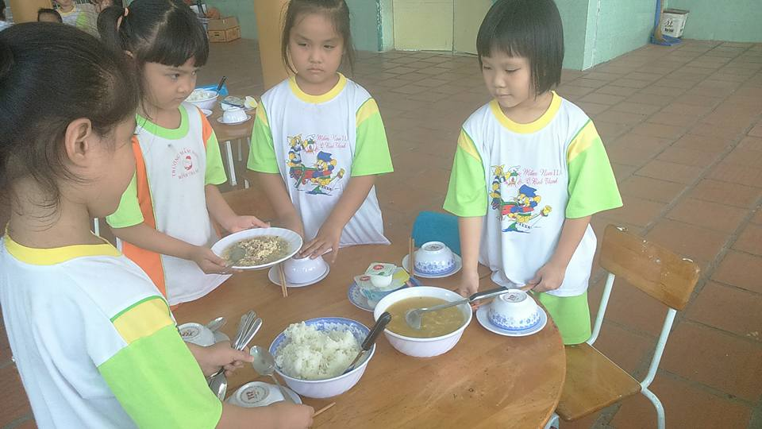
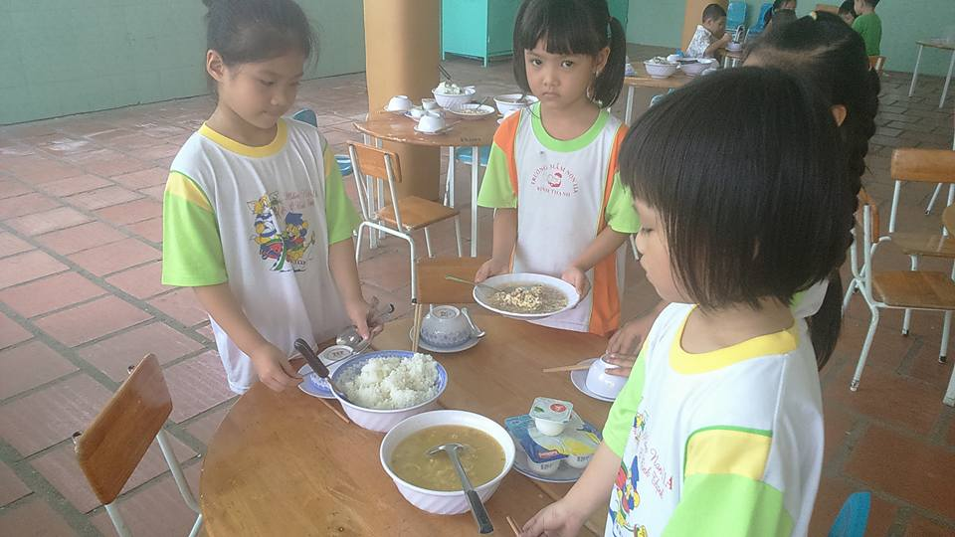
Các bé đang chuẩn bị cho bữa ăn

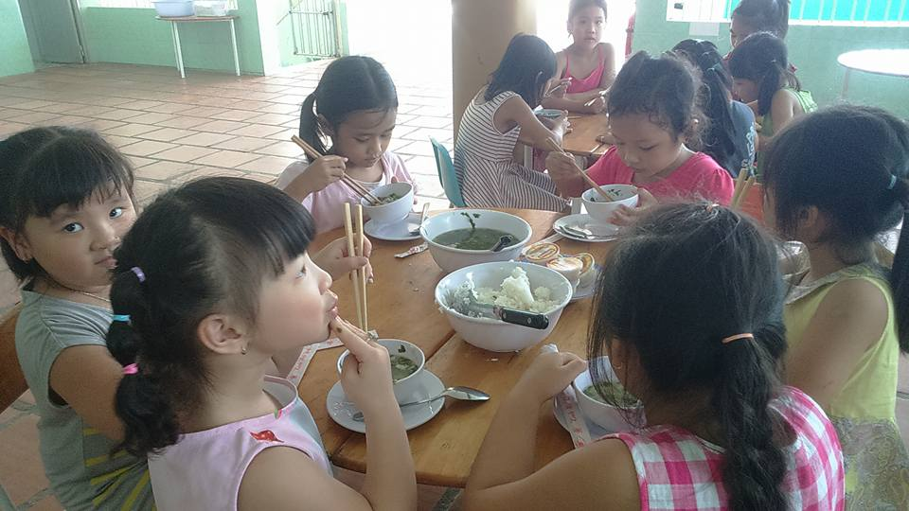
Nào cùng ăn nhé! Mời bạn cùng ăn cơm!

